|  |  |
| --- | --- |
| **Гуманитарный проект учреждения здравоохранения**  **«Пинская центральная больница»**  **ищет спонсоров**  **D:\Мои-Документы-Не-удалять\Рабочий стол\КЛИНИКБел\ЦБ ТРАВМОТОЛ ХИРУРГИЯ НЕЙРОХИРУРГИЯ\boln 1.JPG** | |
| 1. Наименование проекта: **«Приобретение артроскопического комплекса оборудования для выполнения диагностических и оперативных пособий на коленных суставах»** | |
| 2. Срок реализации проекта: ***2024-2025 гг.*** | |
| 3.Организация-заявитель, предлагающая проект:  **Учреждения здравоохранения**  **«Пинская центральная больница»** | |
| 4. Цель проекта: **расширить доступность для населения г. Пинска и прилегающих районов выполнения операций на коленных суставах на более высоком технологическом уровне.** | |
| 5. Задачи, планируемые к выполнению в рамках реализации проекта:  **приобретение артроскопического комплекса оборудования для выполнения диагностических и оперативных пособий на коленных суставах.** | |
| 6. Целевая группа:  **пациенты, страдающие заболеваниями коленных суставов, в основе которых имеются повреждение менисков, связок и другие заболевания.** | |
| 7. **Краткое описание мероприятий в рамках проекта**:  1. В лечебном учреждении нет артроскопического набора.  2. Приобретение современного, операционного артроскопа в комплексе оборудования с принадлежностями позволит выполнять операции на коленных суставах на более высоком уровне и в больших количествах. Количество артроскопических пособий, выполняемых в условиях больницы, более 100 ежегодно. | |
| 8. Общий объем финансирования (в долларах США):  **70 – 100 тыс. долларов США.** | |
| Источники финансирования | Объем финансирования  (в долларах США) |
| Средства донора | 70000-100000 |
| Софинансирование |  |
| 9. Место реализации проекта (область/район, город): **Республика Беларусь, Брестская область, г. Пинск** | |
| 10. Контактное лицо:  **Андрей Васильевич Наумчик, заместитель главного врача УЗ «Пинская центральная больница», тел:+375 165 315504, e-mail: pcb-vkk@tut.by** | |

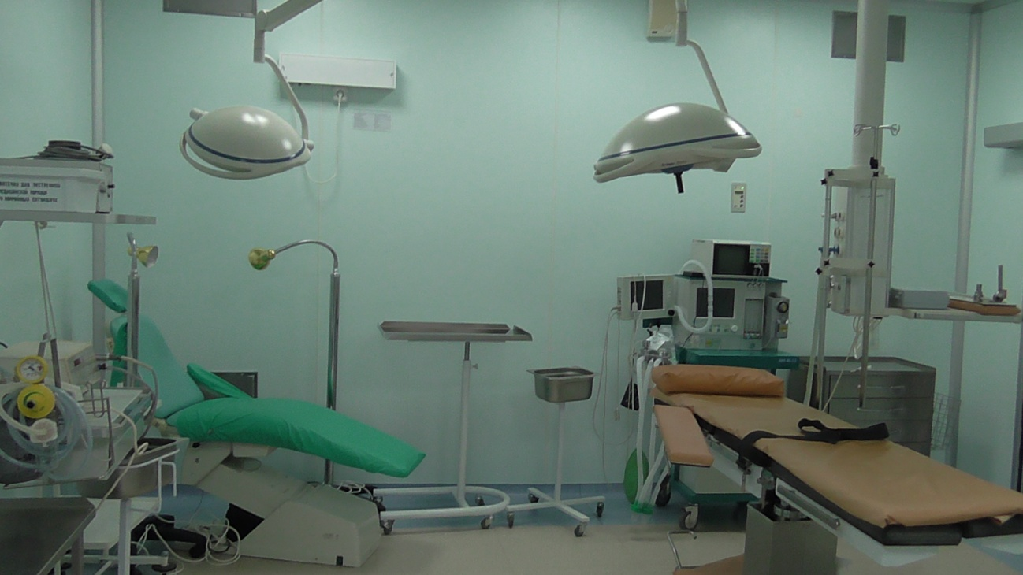

**Всегда рады сотрудничеству!**

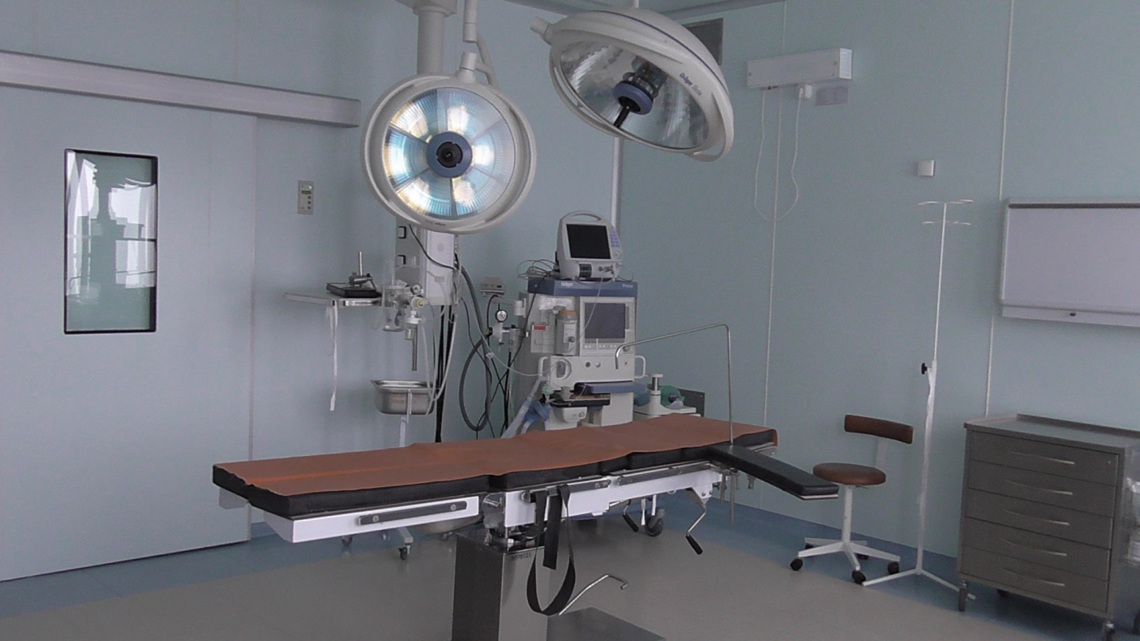

|  |  |
| --- | --- |
| Наименование проекта: **"Acquisition of an arthroscopic complex of equipment for performing diagnostic and surgical aids on the knee joints"** | |
| 2. Срок реализации проекта: ***2024-2025 years****.* | |
| 3.Организация-заявитель, предлагающаяпроект:  ***Healthinstitutions***  ***"Pinsk Central Hospital"*** | |
| 4. Цель проекта:  **expand accessibility for the population of Pinsk and adjacent areas of performing operations on the knee joints at a higher technological level** | |
| 5. Задачи, планируемые к выполнению в рамках реализации проекта:  **purchase of an operating ophthalmologic microscope with accessories.** | |
| 6. Целеваягруппа:  **patients suffering from diseases of the knee joints, which are based on damage to the menisci, ligaments and other diseases** | |
| **7.** Краткое описание мероприятий в рамках проекта:  **1. There is no arthroscopic kit in the medical institution.**  **2. The acquisition of a modern, operational arthroscope in combination with accessories will allow performing operations on the knee joints at a higher level and in large quantities. The number of arthroscopic aids performed in a hospital is over 100 annually.** | |
| 8. Общий объем финансирования (в долларах США):70-100 thousand US dollars. | |
| Источник финансирования | Объем финансирования  (в долларах США) |
| Средства донора | 70000-100000 |
| Софинансирование |  |
| 8. Место реализации проекта (область/район, город):  **The Republic of Belarus, Brest region, Pinsk** | |
| 9. Контактноелицо:  Andrey Naumchik, Deputy Head Doctor of the Pinsk Central Hospital Health Care Institution, tel: +375 165 315504, e-mail: pcb-vkk@tut.by | |

***Always glad to cooperate!***